Уважаемые родители!
Продолжаем освоение образовательной программы дистанционно.
12 мая. Вторник.
1.Развитие речи.
Тема: Звуковая культура речи. Подготовка к обучению грамоте.
Цель: Совершенствовать фонематическое восприятие. Учить выполнять звуковой и слоговой анализ слов.
Упражнение 1. «Какие два звука сделали похожие по звучанию слова разными по смыслу: лук – сук; мак – рак; мама – лама; ком – лом, ком – сом».
Упражнение 2. «Из каких частей состоят слова: молоко (мо-ло-ко), дома, домики, маки, макаки.
Упражнение 3. «Назови все звуки в слове, не пропуская и не переставляя их: сок (с, о, к), ноты, роса, пыль.
Чтение стихотворения С. Есенина «Черемуха».
Черемуха душистая
С весною расцвела
И ветки золотистые,
Что кудри, завила.
Кругом роса медвяная
Сползает по коре,
Под нею зелень пряная
Сияет в серебре.
А рядом, у проталинки,
В траве, между корней,
Бежит, струится маленький
Серебряный ручей.
Черемуха душистая,
Развесившись, стоит,
А зелень золотистая
На солнышке горит.
Ручей волной гремучею
Все ветки обдает
И вкрадчиво под кручею
Ей песенки поет.

Упражнение 4. «Сколько слов в предложении «Бежит, струится маленький серебряный ручей».
Разучивание стихотворения наизусть.
2.Изобразительная деятельность (рисование).
Тема: «Цветущий сад».
Цель: Учить детей передавать характерные особенности весенних цветов (форма и строение цветка, величина, место на стебле, цвет). Закреплять умение рисовать простым карандашом и акварелью.
3.Физо.
13 мая. Среда.
1.Формирование элементарных математических представлений.
Тема: Повторение.
2.Музо.
Тема: Повторение (песни на выпускной).
14 мая. Четверг.
1.Развитие речи.
Тема: Весенние стихи.
Цель: Помочь детям почувствовать удивительную неповторимость стихотворений о весне.
Чтение стихотворения А.Плещеева «Сельская песня».
Травка зеленеет,
Солнышко блестит;
Ласточка с весною
В сени к нам летит.
С нею солнце краше
И весна милей…
Прощебечь с дороги
Нам привет скорей!
Дам тебе я зерен,
А ты песню спой,
Что из стран далеких
Принесла с собой…
Чтение стихотворения А.А. Фет «Уж верба вся пушистая».
Уж верба вся пушистая
Раскинулась кругом;
Опять весна душистая
Повеяла крылом.
Станицей тучки носятся,
Тепло озарены,
И в душу снова просятся
Пленительные сны.
Везде разнообразною
Картиной занят взгляд,
Шумит толпою праздною
Народ, чему-то рад...
Какой-то тайной жаждою
Мечта распалена -
И над душою каждою
Проносится весна.

Чтение стихотворения В.Жуковского «Жаворонок».
На солнце темный лес зардел,
В долине пар белеет тонкий,
И песню раннюю запел
В лазури жаворонок звонкий.
Он голосисто с вышины
Поет, на солнышке сверкая:
Весна пришла к нам молодая,
Я здесь пою приход весны.
Здесь так легко мне, так радушно,
Так беспредельно, так воздушно;
Весь божий мир здесь вижу я.
И славит бога песнь моя!

Чтение стихотворения А.К. Толстой «Колокольчики мои».
Колокольчики мои,
Цветики степные!
Что глядите на меня,
Тёмно-голубые?
И о чём звените вы
В день весёлый мая,
Средь некошеной травы
Головой качая?
Конь несёт меня стрелой
На поле открытом;
Он вас топчет под собой,
Бьёт своим копытом.
Колокольчики мои,
Цветики степные!
Не кляните вы меня,
Тёмно-голубые!
Я бы рад вас не топтать,
Рад промчаться мимо,
Но уздой не удержать
Бег неукротимый!
Я лечу, лечу стрелой,
Только пыль взметаю;
Конь несёт меня лихой,-
А куда? не знаю!

Чтение стихотворения А.Н. Майкова «Голубенький чистый подснежник-цветок».
Голубенький, чистый
Подснежник-цветок!
А подле сквозистый,
Последний снежок...
Последние слезы
О горе былом
И первые грезы
О счастье ином.

2.Изобразительная деятельность (аппликация).
Тема: «Цветы в вазе».
Цель: Учить детей передавать в аппликации характерные особенности цветов и листьев: их форму, цвет, величину. Закреплять приемы вырезывания на глаз из бумаги, сложенной вдвое, и т.д.
3.Физо.
15 мая. Пятница.
1.Познавательное развитие.
Тема: «Весенние заботы птиц».
Цель: Обобщить, систематизировать знания детей об изменениях в жизни птиц весной. Учить устанавливать связи между прилетом птиц и наличием корма. Познакомить детей с тем, как птицы устраивают свои гнезда (различные виды гнезд), как заботятся о птенцах. Формировать гуманное отношение к птицам.
Ход занятия:
Слушание пение птиц: чириканье воробьев, щебетание мухоловок, звонкий голос синиц, карканье ворон, голоса скворцов.
Упражнение 1. «Зимующие и перелетные птицы».
Зимующие: воробей, синица, голубь, ворона, оляпка, клест, дятел, сорока, галка – зерноядные и всеядные.
Перелетные: дрозд, грач, скворец, жаворонок, чиж, ласточка, иволга, аист, кукушка, гуси, журавли, утки – насекомоядные.
Упражнение 2. «Чье гнездо».
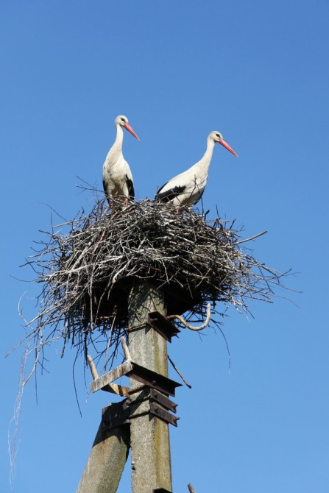
Гнездо аиста.
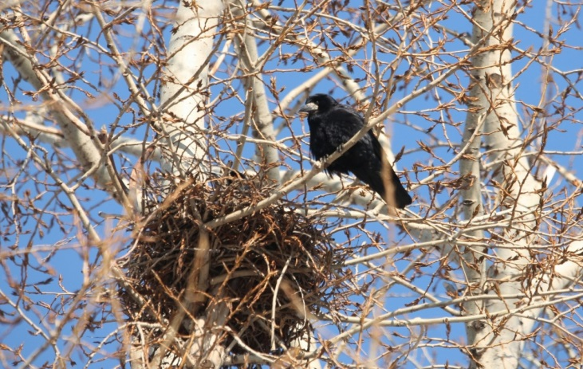
Гнездо грача.
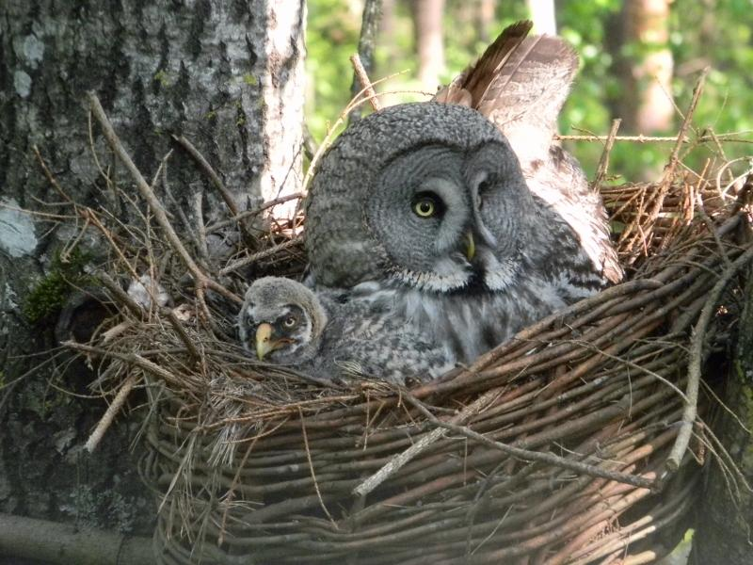
Гнездо совы.
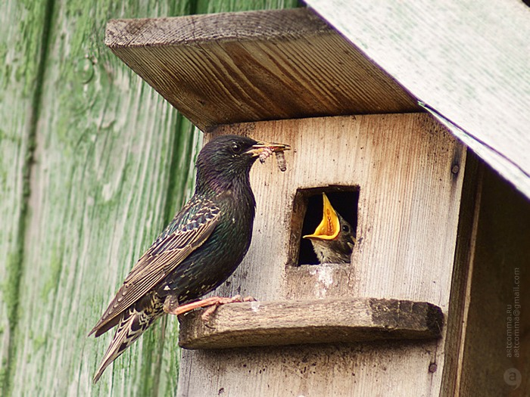
Гнездо скворца.
Чтение рассказа М. Горького «Воробьишко».
У воробьев совсем так же, как у людей: взрослые воробьи и воробьихи — пичужки скучные и обо всем говорят, как в книжках написано, а молодежь — живет своим умом.
Жил-был желторотый воробей, звали его Пудик, а жил он над окошком бани, за верхним наличником, в теплом гнезде из пакли, моховинок и других мягких материалов. Летать он еще не пробовал, но уже крыльями махал и всё выглядывал из гнезда: хотелось поскорее узнать — что такое божий мир и годится ли он для него?
— Что, что? — спрашивала его воробьиха-мама.
Он потряхивал крыльями и, глядя на землю, чирикал:
— Чересчур черна, чересчур!
Прилетал папаша, приносил букашек Пудику и хвастался:
— Чив ли я?
Мама-воробьиха одобряла его:
— Чив, чив!
А Пудик глотал букашек и думал: «Чем чванятся — червяка с ножками дали — чудо!» И всё высовывался из гнезда, всё разглядывал.
— Чадо, чадо, — беспокоилась мать, — смотри — чебурахнешься!
— Чем, чем? — спрашивал Пудик.
— Да не чем, а упадешь на землю, кошка — чик! и слопает! — объяснял отец, улетая на охоту.
Так всё и шло, а крылья расти не торопились. Подул однажды ветер Пудик спрашивает:
— Что, что?
— Ветер. Дунет он на тебя — чирик! и сбросит на землю — кошке! — объяснила мать.
Это не понравилось Пудику, он и сказал:
— А зачем деревья качаются? Пусть перестанут, тогда ветра не будет…
Пробовала мать объяснить ему, что это не так, но он не поверил — он любил объяснять всё по-своему.
Идет мимо бани мужик, машет руками.
— Чисто крылья ему оборвала кошка, — сказал Пудик, — одни косточки остались!
— Это человек, они все бескрылые! — сказала воробьиха.
— Почему?
— У них такой чин, чтобы жить без крыльев, они всегда на ногах прыгают, чу?
— Зачем?
— Будь-ка у них крылья, так они бы и ловили нас, как мы с папой мошек…
— Чушь! — сказал Пудик. — Чушь, чепуха! Все должны иметь крылья. Чать, на земле хуже, чем в воздухе!.. Когда я вырасту большой, я сделаю, чтобы все летали.
Пудик не верил маме; он еще не знал, что если маме не верить, это плохо кончится. Он сидел на самом краю гнезда и во всё горло распевал стихи собственного сочинения:
Эх, бескрылый человек,
У тебя две ножки,
Хоть и очень ты велик,
Едят тебя мошки!
А я маленький совсем,
Зато сам мошек ем.
Пел, пел да и вывалился из гнезда, а воробьиха за ним, а кошка — рыжая, зеленые глаза — тут как тут.
Испугался Пудик, растопырил крылья, качается на сереньких ногах и чирикает:
— Честь имею, имею честь…
А воробьиха отталкивает его в сторону, перья у нее дыбом встали — страшная, храбрая, клюв раскрыла — в глаз кошке целит.
— Прочь, прочь! Лети, Пудик, лети на окно, лети…
Страх приподнял с земли воробьишку, он подпрыгнул, замахал крыльями — раз, раз и — на окне! Тут и мама подлетела — без хвоста, но в большой радости, села рядом с ним, клюнула его в затылок и говорит:
— Что, что?
— Ну что ж! — сказал Пудик. — Всему сразу не научишься!
А кошка сидит на земле, счищая с лапы воробьихины перья, смотрит на них — рыжая, зеленые глаза — и сожалительно мяукает:
— Мяа-аконький такой воробушек, словно мы-ышка… мя-увы…
И всё кончилось благополучно, если забыть о том, что мама осталась без хвоста…

Чтение рассказа о птицах «Птицы – наши помощники».

Воробьи
В наших садах нередко можно встретить крылатых защитников урожая – воробьёв. Многие считают, что они приносят вред, объедая зерновые культуры, ягоды и плоды. Однако, воробьи, как и многие другие птицы, питаются также и вредителями наших растений, контролируя их численность.
Встречается два вида воробьёв: один из которых привычный нам «домашний», преимущественно селятся ближе к людям, второй вид – «садовый», отличающийся от «домашнего» меньшим размером, грациозностью, коричневой «шапочкой» и чёрными пятнами на оперении. Садовые воробьи вьют гнёзда не в постройках, как обыкновенные воробьи, а в дуплах деревьев, облюбовывают синичники и скворечники, находящиеся в садах.
Одна воробьиная семья за тёплый сезон выкармливает до 3 выводков, в каждом из которых насчитывается до 5 детёнышей. Птенцов воробьи кормят исключительно «живой» пищей – за один день воробью приходится подлетать к гнезду около 300 раз, чтобы положить в открытый пищащий клювик вредителя наших садов и огородов. Начиная с апреля, когда начинается цветение садовых деревьев, воробьи охотятся на личинок яблонного цветоеда, уничтожающего бутоны цветов яблонь. Кроме личинок воробьи несут своим детёнышам гусениц, червячков и различных мух.

Скворцы
К скворцам у садоводов и огородников особое отношение, — чтобы пригласить этих пернатых друзей на свой участок, на деревьях развешивают скворечники, в которых они с удовольствием селятся.
Прилетая весной, скворцы начинают активно поедать насекомых с поверхности почвы, когда те выползают наружу после зимней спячки. За один сезон скворцы откладывают яйца дважды, выкармливая своих детёнышей насекомыми.

Большая синица
Синицу можно назвать одной из самых полезных птиц для сада. Она питается в основном на плодовых деревьях, где обитает множество вредных насекомых. Она тщательно осматривает веточки, листочки, поедая взрослых вредителей, их яйца и личинок.
Синицы гнездятся, в основном, в густых кронах деревьев в лесах, но также могут селиться в садах в домиках – синичниках.
За лето синицы дважды откладывают яйца, по 7-12 штук за раз. Птенцы синицы очень быстро растут – за пару дней их вес удваивается, поэтому их родители занимаются поиском пищи не «покладая крыльев».
За один день синицам приходится подлетать к гнезду до 400 раз! Одна семья синиц способна контролировать вредителей на 40 яблонях. Во время размножения плодожорки в садах можно наблюдать стаи синиц, которые способны полностью уничтожить вредителя. Зимой синицы в садах уничтожают зимующие формы вредителей – яйца шелкопряда, гусениц златогузки.
Осенью, когда корма в лесах и садах становится мало, синицам приходится объединяться в стаи, покидая свои гнезда, и искать пищу возле человеческих жилищ. Поэтому людям следует подкармливать синиц, помочь птицам пережить суровые времена.

Синица – лазоревка
«носит» на голове голубую «шапочку», а своим коротким, но острым клювом способна склёвывать с веток мелкие яйца насекомых вредителей, а также щитовок, которые приклеились намертво к коре деревьев.

Грачи
являются лесными птицами, но и рядом с человеком чувствуют себя достаточно хорошо. Они вьют гнёзда на высоких деревьях, образуя колонии, иногда насчитывающие до сотни гнёзд. Основное питание грачей – насекомые, из которых 50-70% составляют вредители, которые живут в верхних почвенных слоях. Это совки, хрущи, проволочники и даже мыши полёвки
При сильном размножении вредителей грачи могут налетать стаями на сады и избавлять их от нашествия насекомых. Во время выкармливания детёнышей одна пара грачей приносит в гнездо до 60 грамм насекомых.

Ласточки
с давних времён гнездились под выступами скал, поэтому рядом с человеческим жилищем ласточки устраивают свои гнёзда из глины и травы, прилепляя их к стенам домов под крышей. Практически весь день ласточки находятся в полёте, вылавливая комаров, бабочек, мелких жуков, слепней, мух и летающую тлю. За тёплый период одна ласточка способна выловить до 1 млн. летающих насекомых.
2. Музо.
Тема: Повторение ( песни на выпускной).

